**前几天美国的朋友去坐游轮。坐的是 Royal Caribbean 。。   
  
回来以后发给我这些他在邮轮自助餐厅里拍到的中文菜单。。。   
  
看得我完全无话可说。。。谁说只有中国人乱翻译英文呢！？   
  
大家自己看吧。。。   
  
  
一开始还好。虽然不是平时用语，但是还可以看看。。   
  
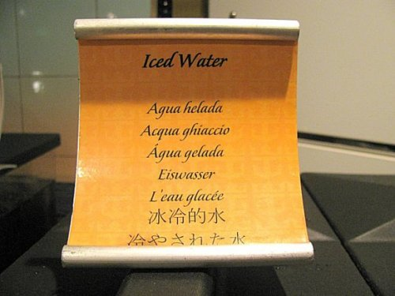  
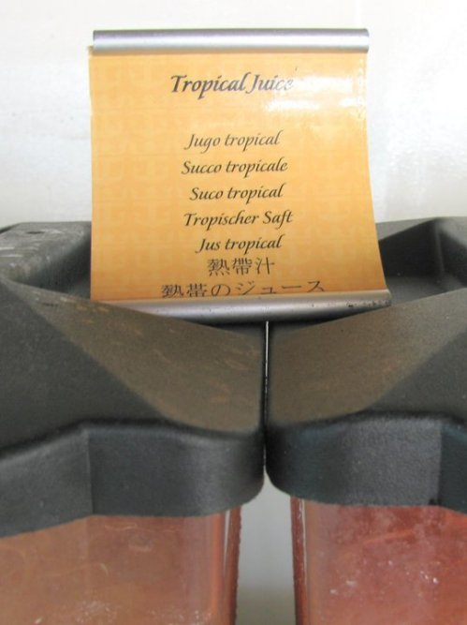  
  
  
  
开始了，，，英式培根居然说英语培根。。。   
  
! 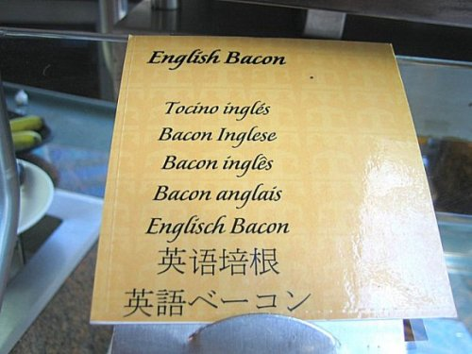  
  
  
  
接着看。。。。   
  
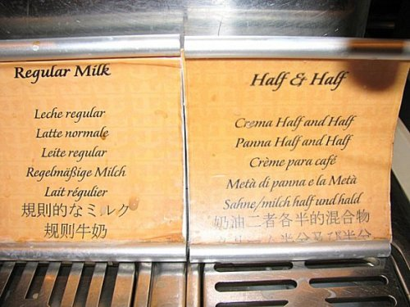  
  
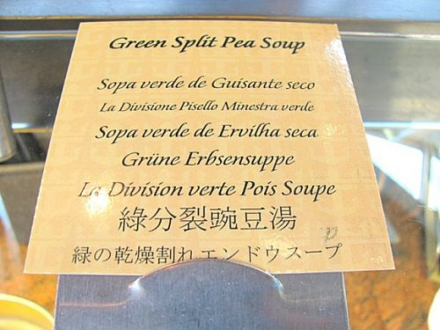  
  
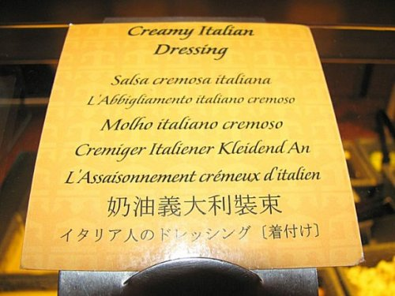  
  
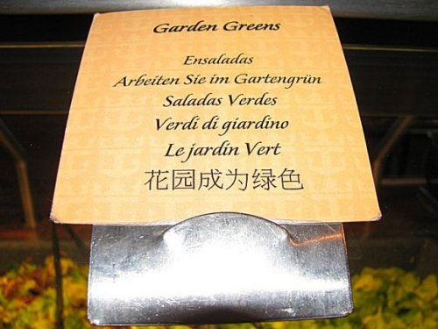  
  
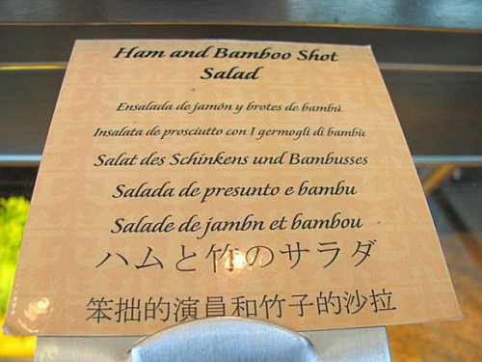  
  
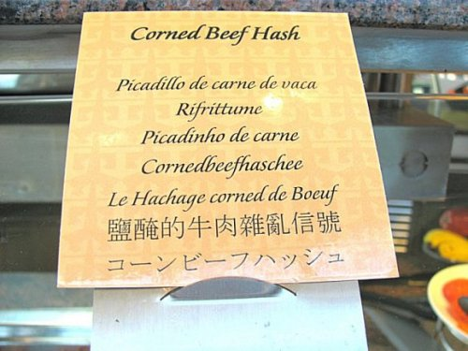  
  
最经典的来了。。。。。。   
  
